12/18/21

1. для нахождения % белок-кодирующих областей в геноме воспользуемся MITOS2, который на вход получает продукт SPAdes contigs.fasta

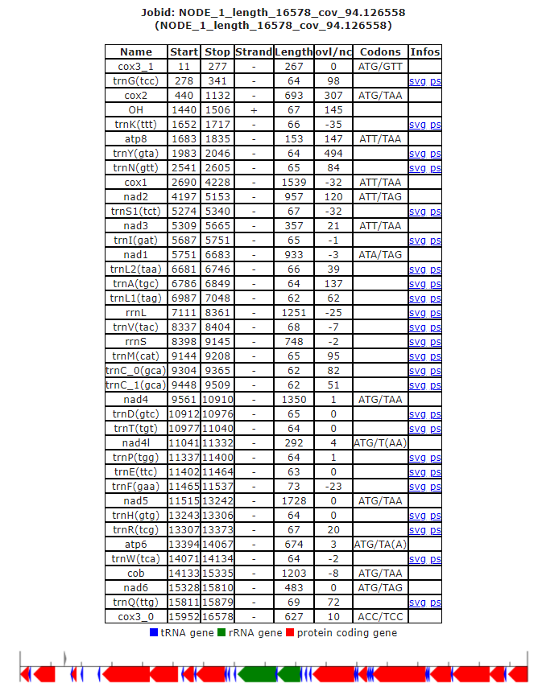

получили аннотированный геном

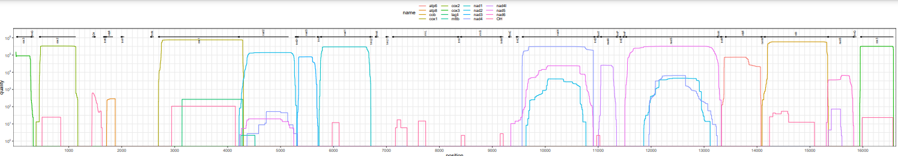

скачали файл в формате gff, выбрали белок-кодирующие фрагменты по слову gene, написали скрипт, который позволил посчитать % белок-кодирующих последовательностей в геноме как отношение длины всех белок-кодирующих последовательностей (разница м/у началом и концом) к длине всего генома.

67%





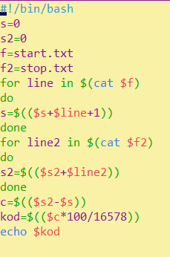

1. аналогичный скрипт для % рнк

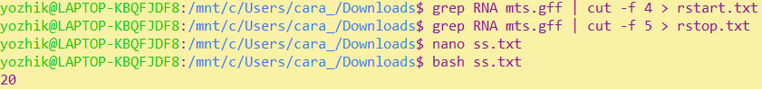

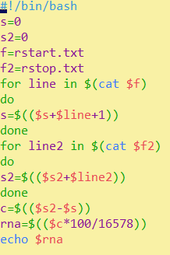

20%